Đức Phổ tiếp nhận sách luân chuyển và xây dựng phòng đọc cơ sở

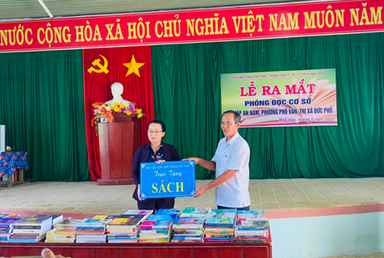
Sáng ngày 24/5/2022, Thư viện Tổng hợp tỉnh Quảng Ngãi đã phối hợp với Trung tâm Truyền thông - Văn hóa - Thể thao thị xã và UBND Phường Phổ Văn, Phổ Vinh để tiếp nhận sách, luân chuyển sách và xây dựng phòng đọc sách trên địa bàn.
Tại buổi làm việc, Thư viện Tổng hợp tỉnh đã luân chuyển 200 bản sách đến Thư viện thị xã Đức Phổ, 200 bản sách đến điểm đọc xã Phổ Vinh và tổ chức ra mắt 01 phòng đọc sách tại tổ dân phố Tập An Nam, phường Phổ Văn, thị xã Đức Phổ. Tại buổi lễ ra mắt phòng đọc sách, Thư viện Tổng hợp tỉnh đã tặng cho tủ sách tại tổ dân phố Tập An Nam, phường Phổ Văn 100 bản sách và 200 bản sách luân chuyển. Nội dung sách chủ yếu về tuyên truyền, phổ biến chính sách của Đảng, pháp luật của Nhà nước; văn hóa, lịch sử Việt Nam; kỹ thuật trồng trọt chăn nuôi, phương pháp phòng trừ sâu bệnh hại cây trồng; y học; văn học; sách kỹ năng, hướng nghiệp… để phục vụ cho nhân dân, học sinh, cán bộ học tập, nghiên cứu và giải trí.
Việc luân chuyển và xây dựng phòng đọc sách nhằm mục đích hướng đến xây dựng và phát triển thói quen, nhu cầu, kỹ năng và phong trào đọc trong mọi tầng lớp nhân dân, góp phần nâng cao dân trí, bồi dưỡng nhân cách, tâm hồn, ý thức chấp hành pháp luật, hình thành lối sống lành mạnh cho Nhân dân, đẩy mạnh xây dựng xã hội học tập, xây dựng phong trào đọc sách báo, phát triển văn hóa đọc trong cộng đồng./.
Nữ Vương - Trung tâm TT-VH-TT Đức Phổ

